Trường CNTT&TT
Khoa: Công nghệ phần mềm
Họ và Tên: Trần Minh Hiếu
MSSV: B2613555
Nhóm Học Phần: CT005

LAB2
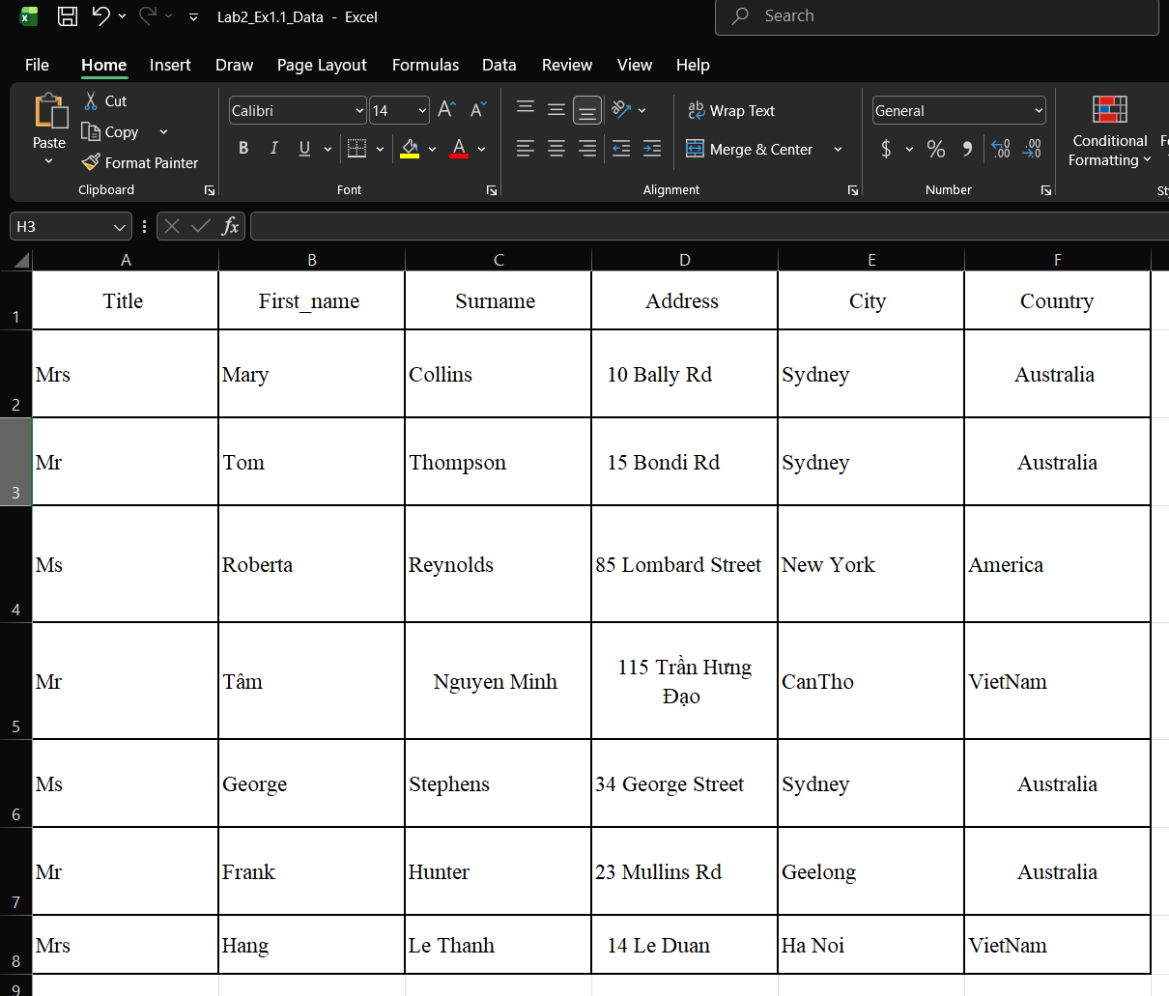
Hình 1. File dữ liệu

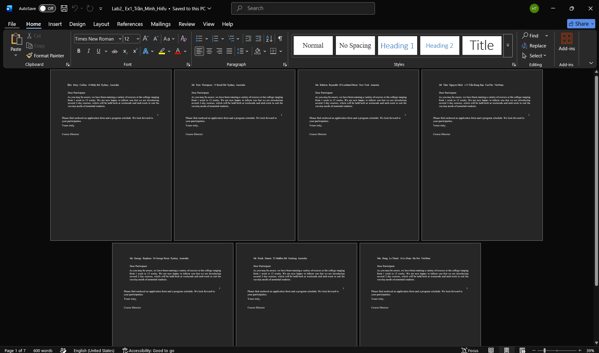
Hình 2. Kết quả của bài ex1.2

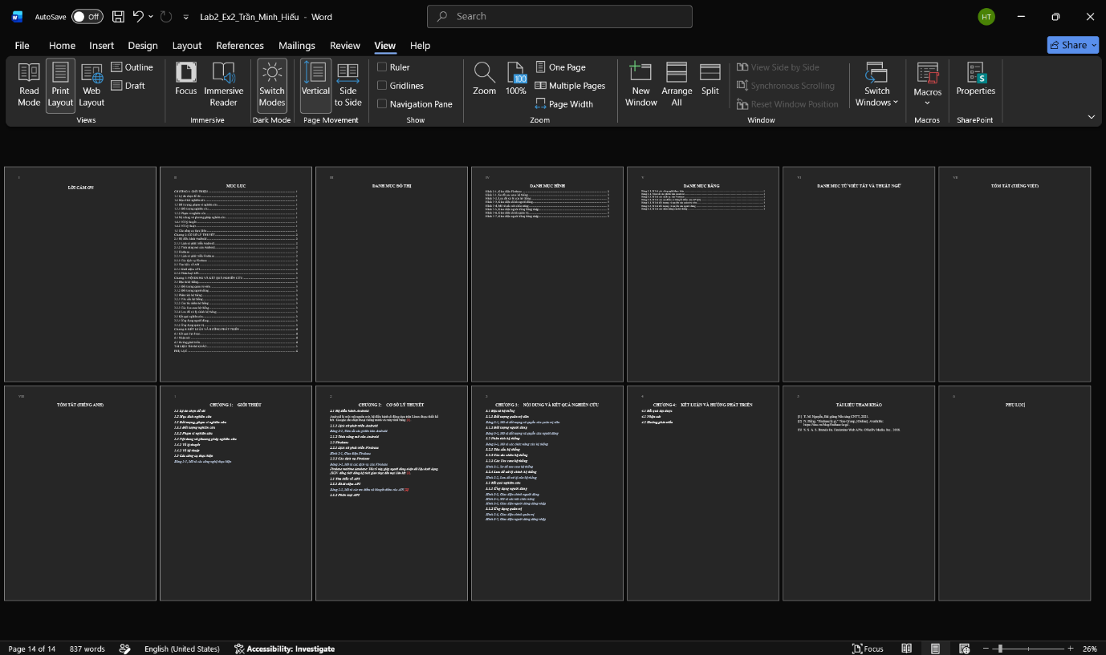
Hình 3. Kết quả bài Ex2

LAB3
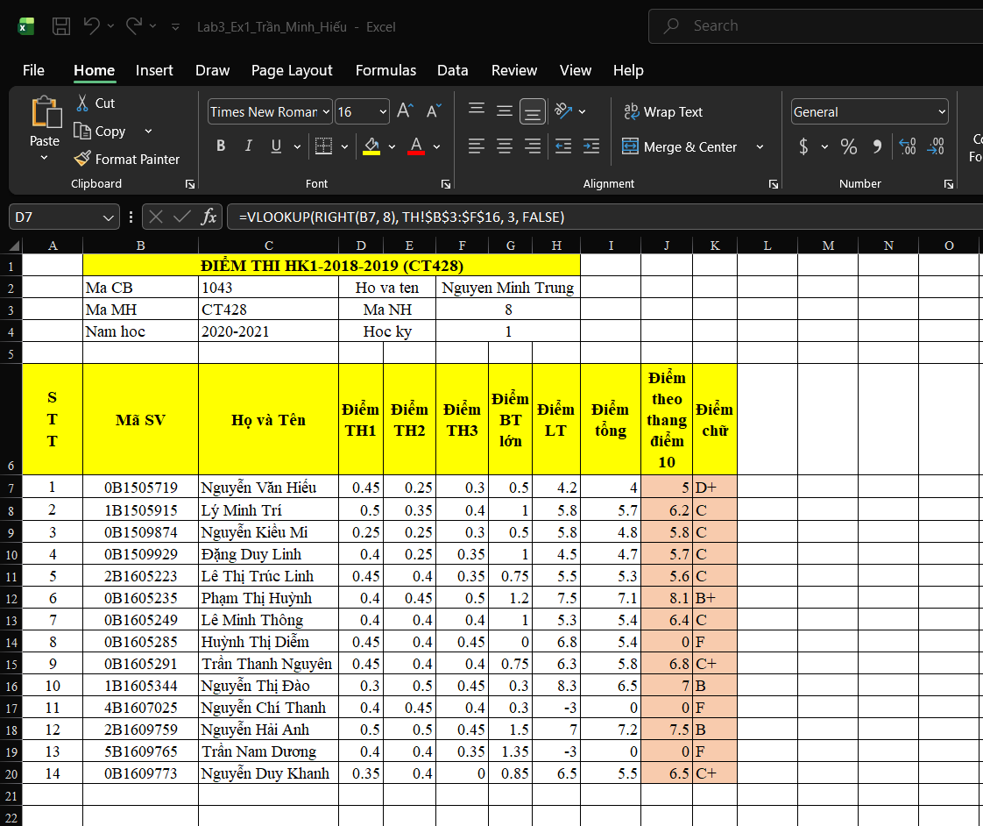
Hình 4. Kết quả của bài Ex1.2.2.1 mục a b c d
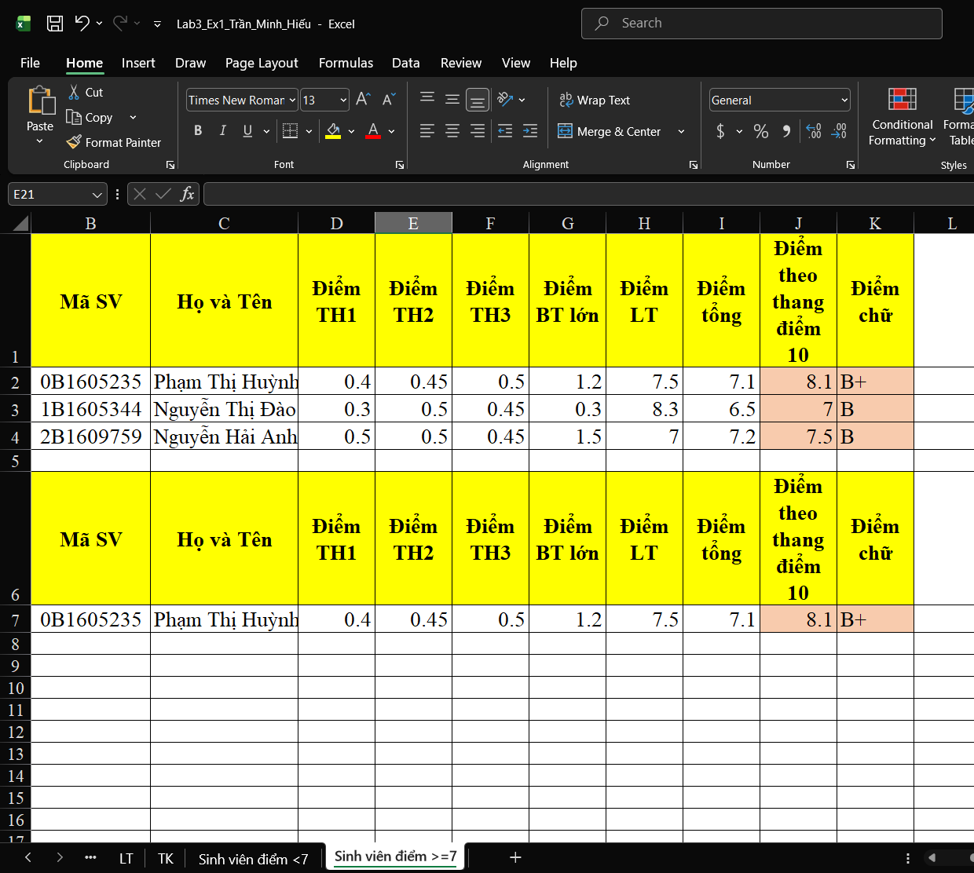
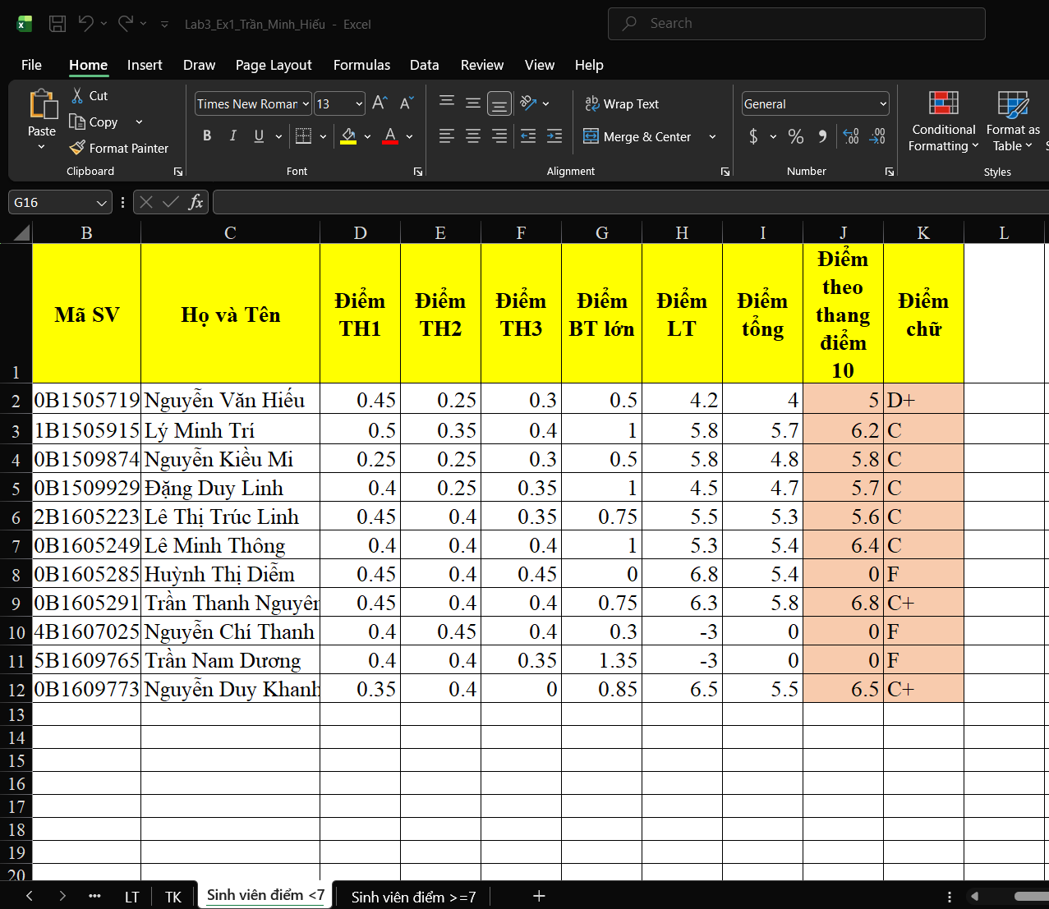
Hình 5 + 6. Kết quả Ex1.2.2.1 mục e
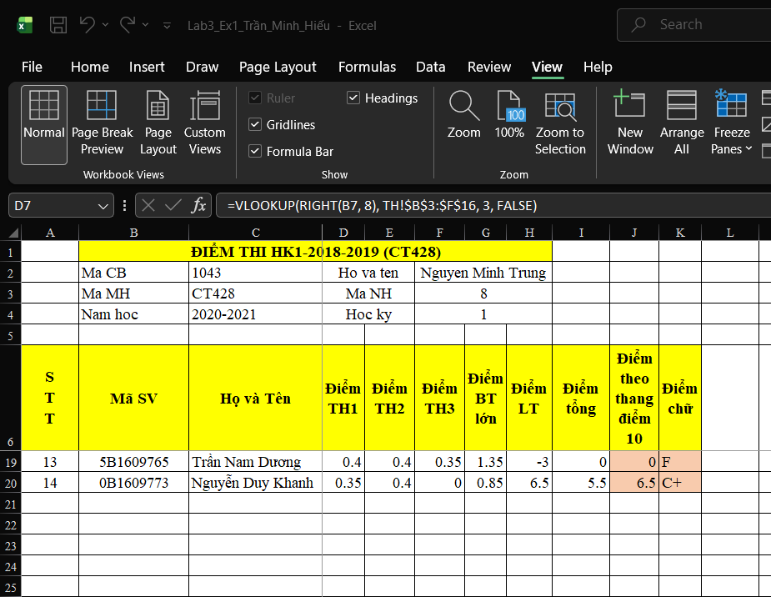
Hình 7. Kết quả Ex1.2.2.1 mục f
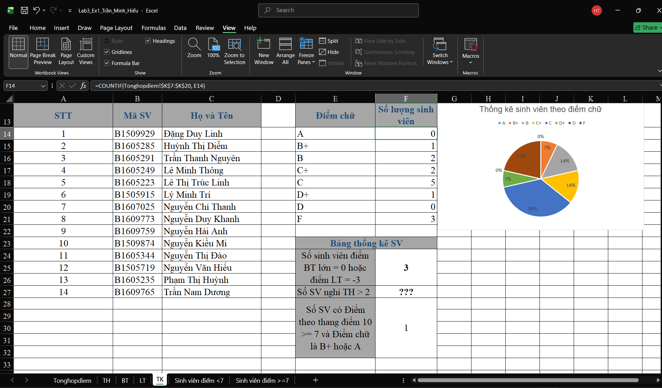
Hình 8. Kết quả Ex1.2.2.2
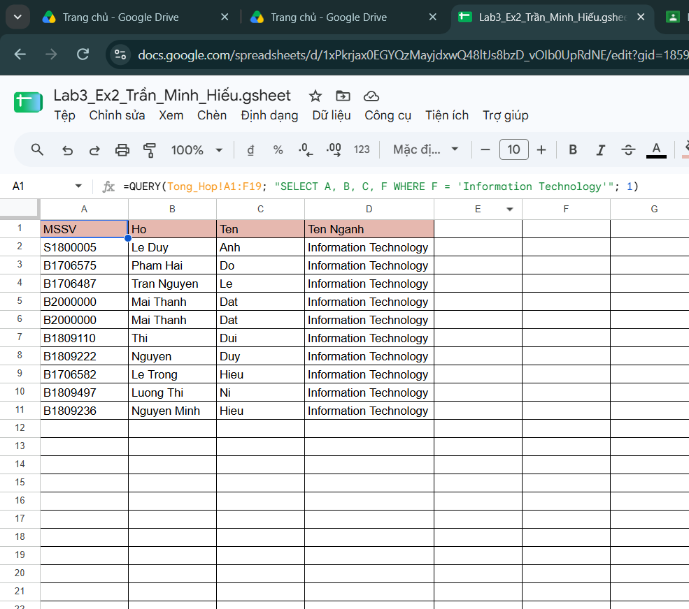
Hình 9. Kết quả Ex2.2.1.2 mục a (câu lệnh có nhờ Gemini và sửa lại lỗi Gemini khi áp dụng)
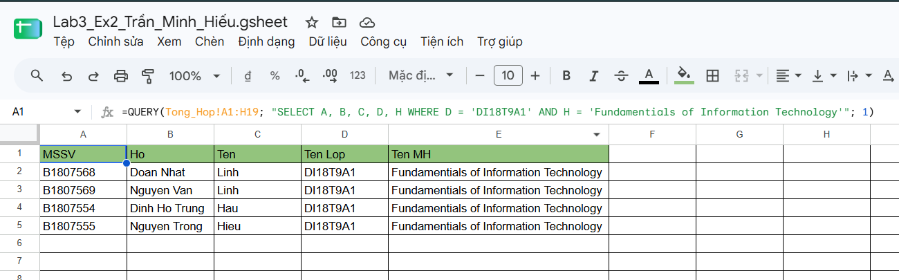
Hình 10. Kết quả Ex2.2.1.2 mục b (câu lệnh có nhờ Gemini và sửa lại lỗi Gemini khi áp dụng)
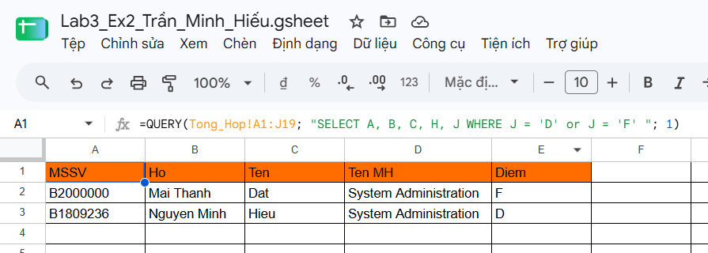
Hình 11. Kết quả Ex2.2.1.2 mục c (câu lệnh có nhờ Gemini và sửa lại lỗi Gemini khi áp dụng)
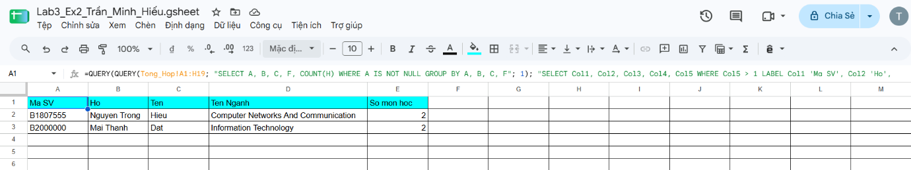
Hình 12. Kết quả Ex2.2.1.2 mục d (câu lệnh có nhờ Gemini và sửa lại lỗi Gemini khi áp dụng)

LAB4 + LAB5
đường link dẫn tới Repository GitHub nộp bài tập + file powerpoint lab4 trên github: https://github.com/Tran-Minh-Hieu0/CT005H_B2613555_Lab05

